BEST PRACTICE

ชื่อผลงาน โครงการพัฒนานักกีฬาแฮนด์บอลสู่นักกีฬาทีมชาติไทย
ชื่อเจ้าของผลงาน นางรัตนาภรณ์ ลัธธนันท์
ตำแหน่ง ครู วิทยฐานะชำนาญการพิเศษ
สถานศึกษา โรงเรียนเบญจมเทพอุทิศจังหวัดเพชรบุรี
ความเป็นมา
กีฬาแฮนด์บอล เป็นกีฬาชนิดหนึ่งที่มีการจัดการแข่งขันในกีฬาระดับชาติในประเทศไทยได้แก่ กีฬาแห่งชาติ กีฬาเยาวชนแห่งชาติ และกีฬานักเรียนนักศึกษาแห่งชาติ นอกจากนั้นแล้วสมาคมแฮนด์บอลแห่งประเทศไทยยังเป็นสมาชิกของ IHF หรือสหพันธ์แฮนด์บอลนานาชาติด้วย จึงมีการส่งนักกีฬาและผู้ตัดสินเข้าร่วมการแข่งขันระดับนานาชาติเป็นประจำทุกปี จากการที่มีการแข่งขันในระดับนานาชาติ ข้าพเจ้าได้ศึกษาแนวทางการเข้าศึกษาต่อในระดับอุดมศึกษาของมหาวิทยาลัยต่างๆ เช่น มหาวิทยาลัยเกษตรศาสตร์ มหาวิทยาลัยธรรมศาสตร์ มหาวิทยาลัยศรีนครินทรวิโรฒ ซึ่งนักกีฬาที่เป็นนักกีฬาทีมชาติ จะมีสิทธิประโยชน์ในการเข้าเรียนต่อในในโควตานักกีฬาทีมชาติ ทำให้ข้าพเจ้าเห็นว่าเป็นอีกทางเลือกหนึ่ง ที่จะทำให้นักกีฬาของข้าพเจ้ามีสิทธิเข้าศึกษาในระดับอุดมศึกษา โดยเฉพาะที่มหาวิทยาลัยเกษตรศาสตร์ มหาวิทยาลัยราชภัฏสวนดุสิต ยังมีทุนการศึกษาให้นักกีฬาที่ทำชื่อเสียงให้มหาวิทยาลัย ในการแข่งขันกีฬามหาวิทยาลัย หรือการแข่งขันกีฬาชิงชนะเลิศแห่งประเทศไทย ซึ่งนับว่าเป็นประโยชน์อย่างยิ่งสำหรับนักกีฬาที่มีความสามารถ
ในแต่ละปีสมาคมแฮนด์บอลแห่งประเทศไทยจึงต้องมีการคัดเลือกนักกีฬาเพื่อที่จะส่งเข้าแข่งขันในรายการต่างๆ โดยมีจะมีเกณฑ์ในการคัดเลือกขั้นต้นคือนักกีฬาต้องมีผลงานเข้าร่วมการแข่งขันระดับชาติ ดังนั้นผู้ที่จะมีคุณสมบัติได้จะต้องเป็นทีมที่เข้าร่วมการแข่งขัน 12 ทีมสุดท้ายในระดับประเทศ จากหลักเกณฑ์ดังกล่าว ข้าพเจ้าจึงวางแผนในการพัฒนานักกีฬาของข้าพเจ้าโดยมีเป้าหมายให้เป็น ตัวแทนระดับภูมิภาค เพื่อเข้าแข่งขันในระดับประเทศก็จะเป็นคุณสมบัติขั้นต้น ที่มีโอกาสได้เข้าร่วมการคัดเลือกนักกีฬาทีมชาติ
วัตถุประสงค์
1. เพื่อพัฒนานักเรียนที่มีความสามารถพิเศษทางด้านกีฬาสู่ความ เป็นเลิศ
2. เพื่อพัฒนานักกีฬาแฮนด์บอลสู่นักกีฬาทีมชาติไทย

วิธีดำเนินการ
ข้าพเจ้ามีวิธีการดำเนินการ ในการพัฒนานักกีฬาเพื่อให้เป็นนักกีฬาแฮนด์บอลทีมชาติไทย ดังนี้
การพัฒนาทีมกีฬาแฮนด์บอลจังหวัดเพชรบุรี ให้ได้รับการคัดเลือกเข้าไปร่วมการแข่งขันระดับประเทศให้มากที่สุด โดยมีเป้าหมายรายการแข่งขันคือ กีฬาแห่งชาติ กีฬาเยาวชนแห่งชาติ กีฬานักเรียน นักศึกษาแห่งประเทศไทย กีฬานักเรียน สพฐ.เกมส์ และการแข่งขันแฮนด์บอลชิงชนะเลิศแห่งประเทศไทย ข้าพเจ้ามีการพัฒนาประสิทธิภาพของทีมกีฬาแฮนด์บอล ตามกระบวนการ PDCA ดังนี้
- PLAN การวางแผน
- DO การดำเนินการตามแผนที่วางไว้
- Check ตรวจสอบ
- Act ปรับปรุงแก้ไข

- PLAN การวางแผน
การดำเนินโครงการต่างๆ ให้ประสบความสำเร็จได้ต้องมีการวางแผนที่ดี ข้าพเจ้ามีการวางแผนงานในด้านต่างๆ ของโครงการส่งเสริมความเป็นเลิศทางด้านกีฬาแฮนด์บอล ตามหลักการบริหาร 4M ดังต่อไปนี้
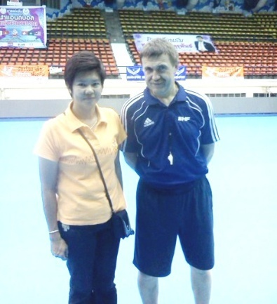
  - MAN การวางแผนในด้านบุคลากร
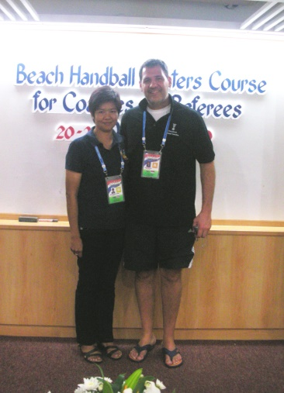
1.1.1 การวางแผนในการเตรียมตัวเป็นผู้ฝึกสอน ข้าพเจ้าเตรียมตัวเป็นผู้ฝึกสอนโดยได้ศึกษาความรู้ด้วยตนเอง เช่น จากการอ่านหนังสือ ศึกษารายการแข่งขันแฮนด์บอลและแฮนด์บอลชายหาดต่างๆ จากอินเทอร์เน็ต เป็นผู้สังเกตการณ์การแข่งขันแฮนด์บอลและแฮนด์บอลชายหาดที่สมาคมแฮนด์บอลจัดขึ้น ทั้งเป็นการแข่งขันในประเทศและเป็นการแข่งขันในระดับนานาชาติ นอกจากนั้นยังเข้ารับการอบรม โครงการอบรมผู้ฝึกสอนแฮนด์บอลและแฮนด์บอลชายหาด ซึ่งจัดโดยสมาคมแฮนด์บอลและกรมพลศึกษา ทั้งในระดับประเทศ และการอบรมในระดับนานาชาติ ทำให้มีโอกาสได้แลกเปลี่ยนความรู้กับผู้ฝึกสอนต่างชาติ เช่น เวียดนาม มาเลเซีย อินโดนีเซีย อิหร่าน ญี่ปุ่น เป็นต้น
1.1.2 การเตรียมตัวนักกีฬา โดยการเปิดรับสมัครนักเรียนในชุมนุมแฮนด์บอล และนักเรียนผู้ที่มีความสนใจทุกระดับชั้น ตลอดนักเรียนจากโรงเรียนอื่นๆ ในจังหวัดเพชรบุรี เช่น โรงเรียนคงคาราม โรงเรียน อรุณประดิษฐ์ โรงเรียนพรหมานุสรณ์ เป็นต้น เข้าร่วมฝึกซ้อมนอกเวลาเรียนและในวันหยุดราชการ
    - การเตรียมตัวผู้ช่วยผู้ฝึกสอน ข้าพเจ้าได้มีการเตรียมตัวผู้ช่วยผู้ฝึกสอน สำหรับการฝึกซ้อมนักเรียน และเป็นผู้ช่วยผู้ฝึกสอนควบคุมทีมในการแข่งขันดังนี้
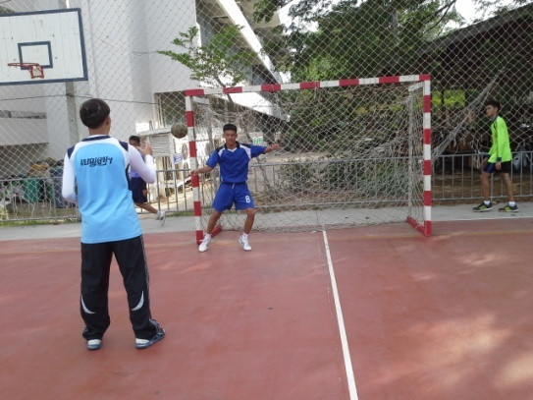
- ข้าพเจ้าวางแผนให้นักกีฬาแฮนด์บอลที่จบการศึกษาระดับมัธยมศึกษาตอนปลาย เข้าศึกษาต่อใน มหาวิทยาเกษตรศาสตร์ วิทยาเขตกำแพงแสน คณะศึกษาศาสตร์ สาขาพลศึกษา และเมื่อนักกีฬาศึกษาอยู่ ปีที่ 5 ให้กลับมาฝึกสอนที่โรงเรียนเบญจมเทพอุทิศจังหวัดเพชรบุรี และรับนิสิตฝึกสอนจากจังหวัดอื่นซึ่งเป็นนักกีฬาแฮนด์บอลของมหาวิทยาลัยเกษตรศาสตร์ มาฝึกสอน ตั้งแต่ปี 2554 เป็นต้นมา ในขณะนี้มีนักกีฬาแฮนด์บอลของข้าพเจ้า ศึกษาต่อที่มหาวิทยาลัยเกษตรศาสตร์ในทุกปี ทำให้จะมีนักกีฬาของโรงเรียนกลับมาฝึกสอนที่โรงเรียนอย่างต่อเนื่องจนถึงปัจจุบัน
- การเตรียมตัวให้นักกีฬารุ่นพี่เป็นผู้ช่วยผู้ฝึกสอน โดยการฝึกให้นักกีฬามีภาวะผู้นำ และช่วยดูแลฝึกสอนน้องๆ มีกิจกรรมพี่สอนน้อง โดยแบ่งความรับผิดชอบในทีมให้มีกลุ่มพี่น้องดูแลกัน โดยแบ่งจากตำแหน่งการเล่นในทีม เพื่อให้มีการแลกเปลี่ยนถ่ายทอดประสบการณ์ซึ่งกันและกัน เช่น กลุ่มผู้เล่นตำแหน่งปีก กลุ่มตำแหน่ง Center และกลุ่มศูนย์หน้า โดยที่ใครอาวุโสมากที่สุดก็จะเป็นหัวหน้ากลุ่ม เป็นต้น นอกจากนี้จะฝึกให้ปฏิบัติหน้าที่ควบคุมทีมในการแข่งขันด้วย เช่น นักกีฬาที่เรียนระดับมหาวิทยาลัย จะช่วยควบคุมรุ่น ม.ปลาย ส่วนพี่ ม.ปลาย จะเป็นผู้ช่วยควบคุมน้อง ม.ต้น ให้ปฏิบัติเป็นกติกาของทีมมาโดยตลอด
1.1.4 การจัดหาวิทยากรมาช่วยฝึกสอนนักเรียน ข้าพเจ้าได้เชิญวิทยากรที่มีความสามารถ เช่น ผู้ฝึกสอนทีมชาติไทย ผู้ฝึกสอนกีฬาแฮนด์บอลจากสถาบันอื่นๆมาฝึกสอนนักเรียน ด้วย

1.2 MONEY การวางแผนด้านงบประมาณ
ข้าพเจ้ามีการวางแผนด้านงบประมาณดังนี้
1.2.1 เสนอแผนงบประมาณประจำปีกับโรงเรียน ในด้านอุปกรณ์ การเรียน อุปกรณ์ที่ใช้ในการซ้อม เช่น ลูกบอล และงบประมาณที่ใช้ในการส่งนักกีฬาแข่งขัน เช่น ค่าเบี้ยเลี้ยงสำหรับนักกีฬา ค่าน้ำมันรถ ค่าชุดแข่งขัน เป็นต้น เพื่อให้ฝ่ายบริหารพิจารณาอนุมัติ และเบิกใช้ตามความจำเป็น

โครงการที่เสนอขอได้แก่
- โครงการจัดซื้อวัสดุ –อุปกรณ์การเรียน สำหรับการเรียนชุมนุมแฮนด์บอล
- โครงการเข้าร่วมการแข่งขันกีฬานักเรียน สพฐ.เกมส์ จัดโดยสำนักงานคณะกรรมการการศึกษาขั้นพื้นฐาน คัดเลือกตัวแทนระดับภูมิภาค และระดับประเทศ
- โครงการเข้าร่วมการแข่งขันกีฬาแฮนด์บอลชิงชนะเลิศแห่งประเทศไทย
- โครงการเข้าร่วมการแข่งขันแฮนด์บอลชายหาดชิงชนะเลิศแห่งประเทศไทย
1.2.2 ได้รับงบประมาณเข้าแข่งขันจากหน่วยงานอื่นๆ เช่น การกีฬาแห่งประเทศไทย ศูนย์ท่องเที่ยวและกีฬา กระทรวงการท่องเที่ยวและกีฬา สำนักงานคณะกรรมการการศึกษาขั้นพื้นฐาน (สพฐ.)
- งบประมาณการแข่งขันกีฬาแห่งชาติในระดับภูมิภาคและระดับประเทศ จากการกีฬา แห่งประเทศไทย
- งบประมาณการแข่งขันกีฬาเยาวชนแห่งชาติระดับภูมิภาคและระดับประเทศ จาก การกีฬาแห่งประเทศไทย
- งบประมาณการแข่งขันกีฬานักเรียน นักศึกษาแห่งชาติ ระดับภูมิภาคและระดับประเทศ จากกรมพลศึกษา กระทรวงการท่องเที่ยวและกีฬา
ในการบริหารงบประมาณต้องมีการวางแผนอย่างรัดกุม เนื่องจากการเข้าแข่งขันในระดับภูมิภาคจะมีนักกีฬาของจังหวัดเข้าแข่งขันจำนวนมาก ทำให้มีงบประมาณที่จัดสรรมาให้น้อย ไม่เพียงพอกับค่าใช้จ่ายที่ใช้จริง แต่ในการแข่งขันระดับประเทศจะมีงบประมาณที่จัดสรรมาอย่างเพียงพอ ดังนั้นจึงต้องใช้งบประมาณอย่างประหยัด เช่น การทำอาหารรับประทานกันเองในทีม ทำให้สามารถประหยัดค่าใช้จ่ายไว้สำหรับนำไปใช้จ่ายในรายการที่งบประมาณไม่เพียงพอ ดังนั้นข้าพเจ้าจึงต้องมีการวางแผนบริหาร การใช้เงินให้เพียงพอกับงบประมาณที่ได้รับ รวมถึงต้องใช้เงินส่วนตัวในการทดรองจ่ายล่วงหน้าไปด้วย จึงจะสามารถทำให้นำนักกีฬาเข้าร่วมการแข่งขันได้ในรายการต่างๆ อย่างสมบูรณ์

1.3 MATERIALS การวางแผนด้านวัสดุ อุปกรณ์
ข้าพเจ้ามีการวางแผนการใช้วัสดุ อุปกรณ์ ในการซ้อมและการแข่งขันดังนี้
- เลือกใช้วัสดุ อุปกรณ์ ที่มีราคาเหมาะสม เลือกซื้อจากแหล่งผลิตที่มีราคาถูกกว่าร้านค้าตัวแทนจำหน่ายทั่วไป
- ใช้อุปกรณ์ด้วยความประหยัด มีการเก็บรักษาวัสดุ อุปกรณ์ในการฝึกซ้อม เพื่อให้มีอายุการใช้งานยาวนาน โดยนักกีฬาจะมีเวรในการรับผิดชอบเก็บอุปกรณ์ในการฝึกซ้อมทุกวัน
- ประดิษฐ์อุปกรณ์ สำหรับฝึกซ้อม โดยใช้วัสดุที่หาได้ง่ายในท้องถิ่นและมีราคาถูก เช่นการใช้ยางรถยนต์ที่ใช้แล้วมาเป็นห่วงในการยิงประตู การใช้หนังยางมาร้อยเพื่อใช้ในการฝึกพลังในการเข้ายิงประตู การใช้ท่อพีวีซีมาต่อเป็นรั้วกระโดด โดยใช้ข้อต่อแบบต่างๆ ทำให้มีความหลากหลายรูปแบบของอุปกรณ์ฝึกซ้อม

  - MANAGEMENT การวางแผนด้านการการบริหารจัดการ
ข้าพเจ้ามีการวางแผนการบริหารจัดการโครงการโดยดำเนินการตามแผนที่วางไว้ รวมถึงมีการตรวจสอบทบทวนแก้ไขข้อผิดพลาดต่างๆ ตลอดการทำงาน โดยเป็นการบริหารงานแบบมีส่วนร่วม เป็นการทำงานร่วมปรึกษาหารือและวางแผนระบบการฝึกซ้อมและการแข่งขันร่วมกัน ทั้งระหว่างผู้ฝึกสอน ผู้ช่วยผู้ฝึกสอนและนักกีฬา

- DO การดำเนินการตามแผนที่วางไว้
ในการฝึกซ้อมกีฬาให้ประสบความสำเร็จนั้น ต้องประกอบไปด้วยหลักการทางพลศึกษา มีการใช้ความรู้ทางด้านวิทยาศาสตร์การกีฬา มีจิตวิทยาการกีฬาและโภชนศาสตร์การกีฬา ข้าพเจ้าได้เตรียมตัวในเรื่องดังกล่าวอย่างมาก โดยการศึกษาด้วยตนเอง การเข้ารับการอบรมทั้งทักษะกีฬาแฮนด์บอลและด้านวิทยาศาสตร์การกีฬา ตลอดจนปรึกษาผู้ฝึกสอนต่างๆ ทำให้นำมาจัดการฝึกซ้อมของนักกีฬาได้ ดังนี้
หลักการฝึกซ้อมนักกีฬาแฮนด์บอล ข้าพเจ้า ดำเนินการเป็น 2 ส่วนดังนี้
  - ด้านที่1 สมรรถภาพทางกาย (Physical Fitness) และสมรรถภาพทางกลไก (Motor Fitness)
  - ด้านที่ 2 ทักษะกีฬาแฮนด์บอล ( Skill )

2.1 ด้านที่ 1 สมรรถภาพทางร่างกาย และสมรรถภาพทางกลไกสำหรับกีฬาแฮนด์บอล ซึ่งมีองค์ประกอบ 5 ประการ คือ
    - การฝึกความแข็งแรง (Strength)
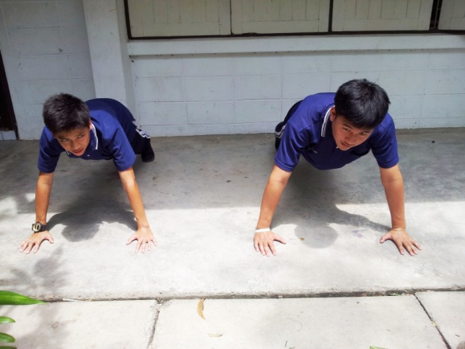
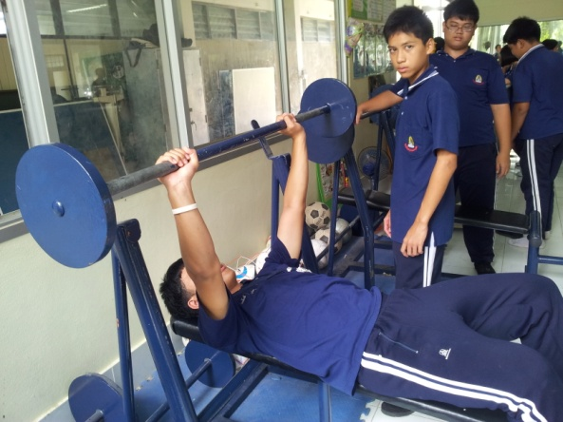

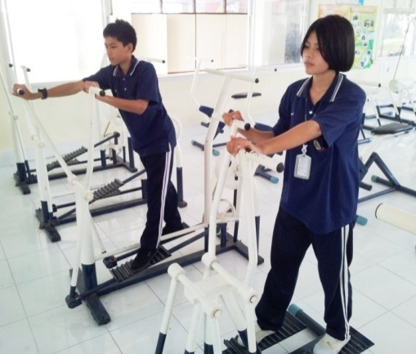
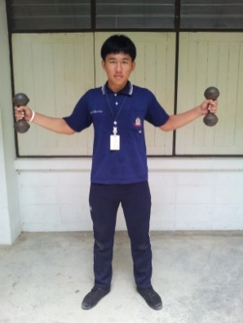
เป็นการฝึกเพื่อพัฒนาความแข็งแรงของกล้ามเนื้อ ซึ่งมีหลายวิธี แต่การฝึกน้ำหนัก หรือการฝึกด้วยแรงต้านอีกวิธีหนึ่งในการพัฒนาความแข็งแรงได้เป็นอย่างดี เนื่องจากสามารถกำหนดความหนักในการฝึกได้ ถูกต้องชัดเจนมากกว่าวิธีอื่น น้ำหนักในการฝึกจะกระตุ้นเซลล์กล้ามเนื้อ
ให้เกิดการพัฒนาให้มีขนาดที่ใหญ่ ทำให้การหดตัวของกล้ามเนื้อแต่ละครั้งได้แรงมาก ทั้งนี้ความหนักในการฝึกจะเป็นตัวกำหนดขนาดของเส้นใยกล้ามเนื้อเช่นเดียวกัน ในการฝึกแฮนด์บอล นักกีฬาต้องมีความแข็งแรงของกล้ามเนื้อขาและ ข้อเท้า ส่วนของไหล่และแขน ส่วนของลำตัวและหลัง ข้าพเจ้าได้ฝึกซ้อมนักกีฬามีทั้งแบบไม่ใช้อุปกรณ์ โดยการใช้แรงต้านจากน้ำหนักตัวของตัวเอง เช่น การดันพื้น การลุกนั่ง การวิ่งขึ้นบันได เป็นต้น หลังจากนั้นก็จะเป็นการฝึกด้วยอุปกรณ์ เช่น การกระโดดเชือก การกระโดดข้ามรั้วต่างระดับ การใช้ยางยืดที่ทำจากหนังยางร้อยเป็นเส้นหนา การใช้ท่อนเหล็กกลมที่มีน้ำหนักๆ ต่างๆ กัน สำหรับ ยกน้ำหนัก และการให้นักเรียนใช้อุปกรณ์จากห้องฟิตเนส ของโรงเรียนด้วย โดยใช้หลักของการฝึกจากน้อยไปหามาก และการฝึกซ้ำ ขณะเดียวกันก็ต้องคำนึงถึงพัฒนาการของนักกีฬาด้วย นักกีฬาชายที่อายุไม่เกิน 15 ปี จะไม่ใช้อุปกรณ์แต่จะใช้แรงต้านจากน้ำหนักตัวของตนเอง เนื่องจากกระดูกและกล้ามเนื้อยังต้องพัฒนาอีกมาก ส่วนนักกีฬาที่อายุเกิน 15 ปี เริ่มใช้อุปกรณ์ในการช่วยฝึกตามความสามารถของแต่ละคนแล้วค่อยๆ เพิ่มน้ำหนักขึ้นไป การฝึกในเรื่องความแข็งแรงนั้น ข้าพเจ้าจะเป็นผู้ดูแลนักกีฬาด้วยตนเองทุกครั้งเพื่อป้องกันการบาดเจ็บของกล้ามเนื้อได้ถ้านักกีฬาปฏิบัติไม่ถูกต้อง ขณะเดียวกันนักกีฬาบางคนอาจจะเล่นกันระหว่างการฝึกซึ่งจะเป็นอันตรายทำให้เกิดการบาดเจ็บของร่างกายได้

    - การฝึกความทนทาน (Endurance)
เพื่อให้ร่างกายสามารถทำงานได้อย่างเต็มที่เป็นเวลานาน เป็นการฝึกพื้นฐานสำหรับนักกีฬา การฝึกความทนทานควรเป็นการฝึกหนักสลับเบา เมื่อนักกีฬามีความทนทานมากก็จะสามารถพัฒนาทักษะกีฬาได้ดี ไม่เหนื่อยล้าเมื่อต้องซ้อมเป็นเวลานาน และสามารถใช้ทักษะทางกีฬาได้อย่างมีประสิทธิภาพตลอดการแข่งขัน จะทำให้ลดความผิดพลาด หรือข้อบกพร่องในระหว่างการแข่งขันได้ การฝึกความทนทานได้แก่ การวิ่งระยะไกล ช่วงเริ่มต้นของฤดูการแข่งขันประมาณ 3 เดือนจะเน้นการฝึกความทนทาน โดยวันธรรมดาที่ฝึกซ้อมในตอนเย็นจะวิ่งรอบโรงเรียนเป็นระยะ 1,600 เมตร ต่อมาก็จะเริ่มกำหนดเวลาในการวิ่ง เมื่อนักกีฬาทำได้ก็จะเริ่มเพิ่มระยะทางมากขึ้น ทำเช่นนี้สลับกับการซ้อมทักษะพื้นฐาน นอกจากนั้นจะใช้แบบฝึกการเคลื่อนที่เข้า ยิงประตูแบบต่างๆ เป็นการฝึกความทนทานด้วย

    - การฝึกความเร็ว (Speed)
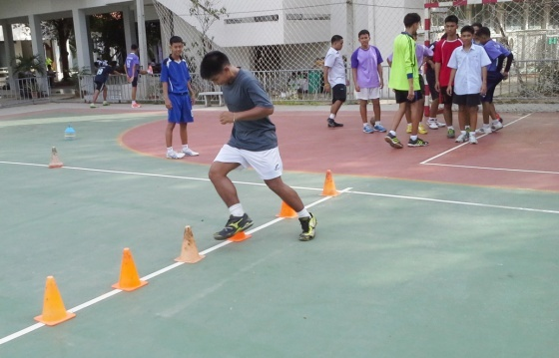
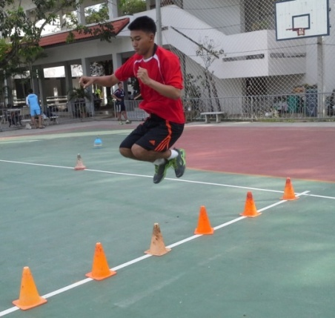
เพื่อให้ร่างกายเคลื่อนที่จากจุดหนึ่งไปยังจุดหนึ่งโดยใช้เวลาน้อยที่สุด เช่น การวิ่ง 50 เมตร หรือความเร็วในการตอบสนองต่อสิ่งกระตุ้นต่างๆ ความเร็วไม่ได้หมายถึงความเร็วในทางตรงเท่านั้น แต่ยังหมายถึงความเร็วในการเปลี่ยนทิศทางในการเคลื่อนที่ การกลับตัว โดยเฉพาะในกีฬาแฮนด์บอลที่มีการวิ่งไปกลับ มีทิศทางไม่แน่นอน หรือความเร็วของอวัยวะต่างๆ ที่ทำงาน เช่น ความเร็วในการ ส่งบอล การกระโดด และการเคลื่อนที่เข้ายิงประตู เป็นต้น การฝึกความเร็วจะได้ผลดีเมื่อนักกีฬามีความแข็งแรงของร่างกายและความทนทานแล้ว การฝึกความเร็วจะฝึกหนักเมื่อใกล้เวลาแข่งขัน เพื่อกระตุ้นให้ร่างกายมีความตื่นตัวอยู่เสมอพร้อมกับการแข่งขัน การฝึกความเร็วนั้นข้าพเจ้าก็จะมีแบบฝึกความเร็วให้นักเรียนปฏิบัติ แต่การฝึกความเร็วจะทำให้นักกีฬาเหนื่อยล้าและเบื่อหน่ายในการฝึก ทำให้ออกกำลังไม่เต็มที่ ข้าพเจ้าสังเกตพฤติกรรมของเด็กผู้ชาย ที่ชอบความท้าทายและอยากเอาชนะ ดังนั้นในเวลาฝึกความเร็วข้าพเจ้าจะจัดกลุ่มของนักกีฬาที่มีความเร็วใกล้เคียงกัน แล้วใช้เกม การแข่งขันเป็นการกระตุ้นให้เขาได้ใช้ความสามารถสูงสุด ขณะเดียวกันก็ต้องมีการให้รางวัล คำชมเชย และการปรับลงโทษให้ผู้แพ้บ้าง ซึ่งเป็นการกระตุ้นให้นักกีฬาอยากฝึกและแสดงความสามารถอย่างเต็มที่ เช่น การผลัดวิ่งเก็บของ การวิ่งแข่งขันเอาลูกบอลที่วางไว้แล้วเคลื่อนที่เข้ายิงประตู ช่วงเวลาการฝึกที่แสนจะเบื่อหน่ายก็จะกลายเป็นเวลาที่สนุกสนาน
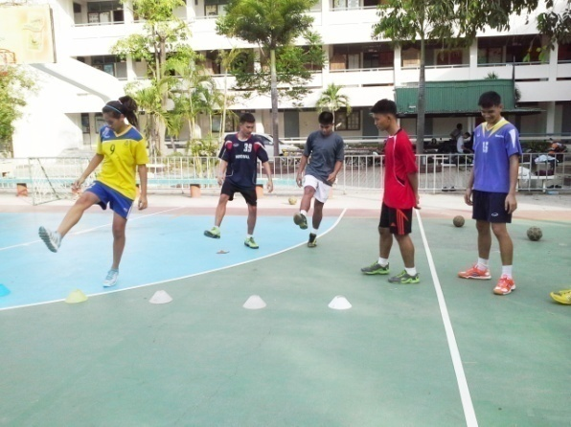
    - การฝึกการประสานสัมพันธ์ของกล้ามเนื้อ (Coordination)

เป็นการฝึกการทำงานของระบบประสาทในการสั่งการกล้ามเนื้อ หรืออวัยวะต่างๆของร่างกายให้ทำงาน ซึ่งมีความสำคัญมากในการฝึกซ้อมกีฬา คนส่วนใหญ่เชื่อว่าการประสานสัมพันธ์ของกล้ามเนื้อเป็นเรื่องของพันธุกรรมหรือพรสวรรค์ ซึ่งก็เป็นความจริงอยู่บ้าง การประสานสัมพันธ์ของกล้ามเนื้อเป็นความสามารถในการเคลื่อนที่อย่างสมดุลในการปฏิบัติทักษะต่างๆ จึงจำเป็นต้องอาศัยสมรรถภาพทางกายทุกด้านนำมาผสมผสานกันในการเคลื่อนที่ เคลื่อนไหว หรือปฏิบัติทักษะต่างๆ การประสานสัมพันธ์ของกล้ามเนื้อสามารถฝึกได้โดยเฉพาะการเริ่มต้นฝึกตั้งแต่เด็ก ข้าพเจ้าจะพบว่านักกีฬาแต่ละคนมีพัฒนาการในด้านนี้แตกต่างๆ กัน ซึ่งขึ้นอยู่กับพรสวรรค์และการฝึกฝนของครอบครัวมาตั้งแต่เด็ก ดังนั้นสำหรับนักกีฬาแต่ละคน ข้าพเจ้าจะมีการฝึกสอนที่แตกต่างกัน โดยการทดสอบนักกีฬาในทักษะต่างๆ แล้วหาข้อบกพร่อง พร้อมทั้งเสนอวิธีในการแก้ไขให้กับนักกีฬา การฝึกการประสานสัมพันธ์ของกล้ามเนื้อ นั้นสามารถฝึกได้ตลอดเวลาของระยะการฝึกซ้อม เช่น การใช้ ตาราง 9 ช่อง การเคลื่อนที่รูปแบบต่างๆ นำมาประยุกต์กับการอบอุ่นร่างกายก่อนการซ้อม หรือนำมาประยุกต์ในรูปแบบของเกม เพื่อเป็นการฝึกการประสานสัมพันธ์ของกล้ามเนื้อ และเป็นการผ่อนคลายความเหนื่อยล้าจากการซ้อม สามารถทำได้ทุกระยะของการฝึกซ้อมจนถึงระหว่างการแข่งขัน เป็นการลดความเครียดระหว่างการแข่งขันของนักกีฬาได้อีกด้วย

    - การฝึกความอ่อนตัว (Flexibility)
เป็นความสามารถของร่างกายในการเคลื่อนไหวข้อต่อต่างๆ การยืดหยุ่นของกล้ามเนื้อ เอ็นกล้ามเนื้อบริเวณข้อต่อนั้นๆ ความอ่อนตัวเป็นการกำหนดช่วงของการเคลื่อนไหว ซึ่งจะมากหรือน้อยขึ้นอยู่กับความยืดหยุ่นของกล้ามเนื้อ เอ็นกล้ามเนื้อและพังผืดรอบข้อต่อ
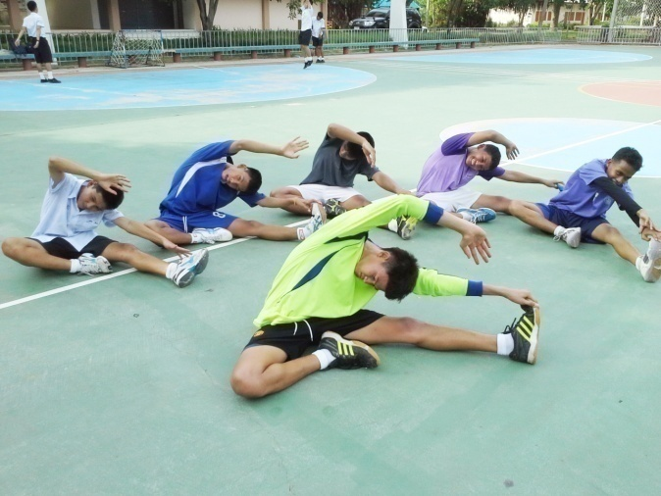
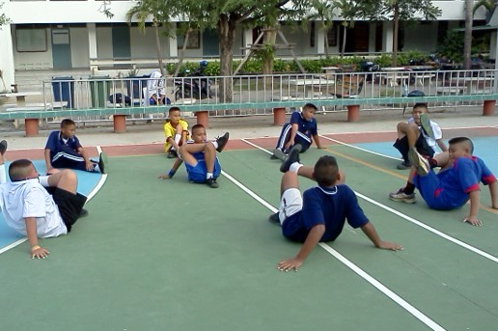
นักกีฬาที่มีความอ่อนตัวดีจะส่งเสริมการเคลื่อนไหวได้อย่างมีประสิทธิภาพ และที่สำคัญยังช่วยป้องกันและลดการบาดเจ็บจากการเล่นกีฬา ส่วนนักกีฬาที่มีความอ่อนตัวน้อยการเคลื่อนไหวจะลดประสิทธิภาพลงและนำไปสู่การบาดเจ็บที่ตามมา ความอ่อนตัวลดลงได้เมื่ออายุมากขึ้นหรือ ขาดการปฏิบัติอย่างสม่ำเสมอ ดังนั้นในการฝึกซ้อมแต่ละวันข้าพเจ้าจะให้ปฏิบัติเป็นประจำ โดยให้นักกีฬายืดเหยียดร่างกายในการอบอุ่นร่างกาย ก่อนการฝึกซ้อม และหลังการฝึกซ้อมเป็นประจำทุกครั้งในการฝึกซ้อม และหลังการแข่งขัน โดยให้นักกีฬาปฏิบัติจนเป็นกิจนิสัย อีกทั้งให้ความรู้ เกี่ยวกับกับความสำคัญการยืดเหยียดร่างกายว่ามีผลต่อประสิทธิภาพของการเข้าแข่งขัน และสภาพร่างกายของนักกีฬาอย่างไร ซึ่งนักกีฬาแต่ละคนมีความอ่อนตัวไม่เท่ากัน ฉะนั้นบางคนจะต้องใช้เวลาในการปฏิบัติมากกว่าคนอื่นด้วย การปฏิบัติเช่นนี้เป็นกติกาของทีมที่ต้องให้นักกีฬาทุกคนปฏิบัติตามอย่างเคร่งครัด จะมีการถ่ายทอดความรู้จากรุ่นพี่สู่รุ่นน้อง และมีรุ่นพี่เป็นผู้ควบคุมดูแลให้น้องๆปฏิบัติตาม อย่างถูกต้องทุกครั้ง นักกีฬาทุกคนในทีมจะต้องผลัดเปลี่ยนกันเป็นผู้นำในการยืดเหยียดร่างกายหลังการฝึกซ้อมในแต่ละวัน เพื่อเป็นการทบทวนความรู้และฝึกการมีภาวะผู้นำด้วย

3 Check ตรวจสอบ
การดำเนินการตามโครงการส่งเสริมความสามารถพิเศษทางด้านกีฬาแฮนด์บอล ข้าพเจ้ามีการประเมินการทำงานเป็นทั้งในการประเมินระหว่างการทำงานการประเมินหลังการทำงาน โดยมีขั้นตอนการประเมินงานดังต่อไปนี้
การประเมินระหว่างการทำงาน ได้แก่ ระหว่างการฝึกซ้อมเพื่อเตรียมเข้าแข่งขัน จะมีการประเมินความสามารถด้านต่างๆของนักเรียน เช่น
- การประเมินสมรรถภาพทางร่างกายของนักเรียน
- การประเมินทักษะพื้นฐาน และความสามารถเฉพาะตำแหน่งของนักกีฬา เช่น การ ยิงประตู ระหว่างการฝึกซ้อมจะมีการประเมินทักษะการยิงประตูในด้านความแม่นยำ ทิศทางและตำแหน่งในการยิงประตูแล้วสรุปให้นักกีฬาได้ทราบความสามารถของตน เพื่อให้มีการพัฒนาปรับปรุงให้ดีขึ้นก่อนการแข่งขัน
- การประเมินระบบในการรุกและการป้องกัน จะประเมินความสามารถของทีมโดยการ จำลองสถานการณ์การแข่งขัน ในรูปแบบต่างๆ เช่นการกำหนดเวลาในการแข่งขันสั้นๆ 10 นาทีให้เล่นเกมแบบการรุกเร็วทั้งหมด การกำหนดแต้มต่อให้เมื่อแข่งกับทีมน้องที่มีความสามารถอ่อนกว่า การทดสอบโดยแข่งขันกับทีมของรุ่นพี่ ระหว่างแข่งขันจะมีการบันทึกวีดิโอไว้เพื่อนำมาเปิดให้กับนักกีฬาดูวิธีการและข้อบกพร่องของตนเอง ตลอดช่วยกันแก้ไขข้อบกพร่องของทีมเป็นต้น
การประเมินระหว่างการซ้อมก่อนการแข่งขันเป็นเรื่องหนึ่งที่สำคัญ ที่ช่วยให้ทีมมีความสำเร็จได้ เพราะจะทำให้ทราบว่านักกีฬาที่ฝึกซ้อมมานั้นสามารถนำความรู้และทักษะที่ได้รับมาประยุกต์ใช้ในการแข่งขันๆได้อย่างไร นักกีฬาสามารถแก้ปัญหาเฉพาะหน้าได้เพียงใด นอกจากการประเมินในสนามแล้ว ยังพานักกีฬาเข้าร่วมการฝึกซ้อมกับทีมอื่น เพื่อเป็นการประเมินตนเอง ด้วย เช่น การนำทีมไปซ้อมกับทีมจังหวัดใกล้เคียง เช่น ทีมจังหวัดสมุทรสงคราม ทีมจังหวัดสมุทรปราการ กับทีมกรุงเทพมหานคร เป็นต้น แล้วนำข้อดีและข้อด้อยของนักกีฬามาวิเคราะห์เพื่อการพัฒนาปรับปรุงทีมให้มีประสิทธิภาพมากขึ้น พร้อมสำหรับการเข้าร่วมการแข่งขันจริงต่อไป
การประเมินระหว่างการแข่งขัน ในแต่ละครั้งของการแข่งขัน ก่อนนอนในทุกวันจะมีการประชุมสรุปผลการแข่งขัน และการทำงานของทีม มีทั้งประเมินผลทีมตนเองและวิเคราะห์ทีมอื่นๆ ที่เป็น คู่แข่งขัน เป็นการทำงานร่วมกันระหว่างนักกีฬาและผู้ฝึกสอน
การประเมินผลทีมหลังจากจบการแข่งขัน จะเป็นการเปิดโอกาสให้นักกีฬาประเมินตนเองและประเมินเพื่อนร่วมทีมด้วย และจะต้องมีการวางแผนระหว่างนักกีฬาและผู้ฝึกสอนในการพัฒนาทักษะ ระบบทีมและยุทธวิธีในการแข่งขันที่สูงขึ้นต่อไป ข้าพเจ้าจะสอนนักกีฬาของข้าพเจ้าว่าในการแข่งขัน แต่ละครั้ง ทีมเพชรบุรีต้องมีอะไรใหม่เสมอ เพื่อพัฒนาปรับปรุงประสิทธิภาพขอของทีมให้ดีขึ้น

4. Act ปรับปรุงแก้ไข
นำผลจากการประเมินมาปรับปรุงแก้ไขในครั้งต่อไป

จากการศึกษานโยบายในการพัฒนาทีมของสมาคมแฮนด์บอลแห่งประเทศไทยในปี 2558-2559 มีความต้องการนักกีฬารุ่นใหม่ ที่มีรูปร่างสูงใหญ่ และมีอายุน้อย เมื่อคัดเลือกแล้วสามารถเข้าแข่งขันได้อย่างน้อย 2-3ปี จะทำให้มีความต่อเนื่องในการพัฒนาทีมชาติไทย ข้าพเจ้าจึงเริ่มวางแผนในการพัฒนานักกีฬาดังนี้
- เปิดรับนักกีฬาเพิ่มเติม ในระดับมัธยมศึกษาปีที่ 3 -5 โดยเปิดสอนชุมนุมแฮนด์บอล และฝึกซ้อมเพิ่มเติมในเวลาเลิกเรียน โดยเน้นนักกีฬาที่มีรูปร่างสูง เช่น นักกีฬาบาสเกตบอล เป็นต้น
- พัฒนาทางด้านสมรรถภาพทางกาย โดยเฉพาะการสร้างความแข็งแรงของร่างกาย
- การฝึกทักษะ โดยเฉพาะทักษะเฉพาะตำแหน่ง ในช่วงตอนเย็นและในวันหยุด จะมีรุ่นพี่กลับมาซ้อมให้กับน้องๆ แบ่งการฝึกออกเป็นกลุ่มๆ ตามตำแหน่งในการแข่งขัน เช่น ตำแหน่งปีก ตำแหน่งกลาง และตำแหน่งศูนย์หน้า
- แบ่งแยกนักกีฬาตามระดับความสามารถ นักกีฬาที่มีความสามารถดี รับรู้ได้เร็วจะใช้แบบฝึกพิเศษที่พัฒนาทักษะหลายๆอย่างไปพร้อมกัน หรือเป็นแบบฝึกแบบพิเศษ หรือให้ข้ามขึ้นมาฝึกซ้อมกับรุ่นพี่ได้ ส่วนนักกีฬาที่พัฒนาไปตามปกติก็จะมีแบบฝึกพื้นฐานให้เป็นไปตามลำดับ
- มีการพัฒนานักกีฬาโดย นำทีมไปฝึกซ้อมกับทีมอื่นๆ เช่น ฝึกซ้อมกับทีมจังหวัดสมุทรสาคร ทีมสมุทรปราการ และทีมกรุงเทพมหานคร เพื่อให้นักกีฬามีประสบการณ์ในสนามแข่งขันมากขึ้น และเป็นการเตรียมความพร้อมก่อนการแข่งขัน ทั้งยังเป็นการประเมินผลการฝึกซ้อมของนักกีฬาด้วย เพราะในการไปฝึกซ้อมแต่ละครั้งก็จะต้องสรุปข้อบกพร่อง และหาแนวทางในการพัฒนาทีมต่อไปด้วยทุกครั้ง
- นำนักกีฬาเข้าแข่งขันในระดับภูมิภาค โดยมีเป้าหมายให้ผ่านเข้าแข่งขันในระดับประเทศ
ขั้นตอนในการคัดเลือกนักกีฬาทีมชาติไทยของสมาคมแฮนด์บอล
ในปี 2559 สมาคมกีฬาแฮนด์บอลแห่งประเทศไทย ประกาศให้มีการคัดเลือกนักกีฬาทีมชาติไทย เพื่อเข้าแข่งขันในรายการ IHF TROPHY TOURNAMENT 2016 ณ เมืองจาร์ กาต้า ประเทศอินโดนีเซีย ปี 2559
- แต่งตั้งคณะกรรมการในการพิจาณาคัดเลือก ประกอบด้วย
2.1 ผู้แทนสมาคมแฮนด์บอลแห่งประเทศไทย
2.2 นายสุระคม กรรณรงค์ ผู้ฝึกสอนนักกีฬาแฮนด์บอลทีมชาติไทย

2.3 นายแวน วรรณพันธ์ ผู้ฝึกสอนนักกีฬาแฮนด์บอลทีมชาติไทย
2.4 นายเจริญ อนันต์เอื้อ ผู้ฝึกสอนนักกีฬาแฮนด์บอลทีมชาติไทย
2.5 นายฉัตรชัย อินดี ผู้ฝึกสอนนักกีฬาแฮนด์บอลทีมชาติไทย
2. มีการคัดเลือกนักกีฬาแฮนด์บอลทีมชาติไทย จากนักกีฬาที่เข้าร่วมการแข่งขันในการแข่งขันกีฬานักเรียน นักศึกษาแห่งชาติ ครั้งที่ 37 ณ จังหวัดนครศรีธรรมราช ระหว่างวันที่ 20-30 มกราคม 2559
ทีมแฮนด์บอลจังหวัดเพชรบุรี ส่งนักกีฬาเข้าร่วมการแข่งขันในครั้งนี้ด้วย ได้แก่ นายกิติธัช นฤดีศรีอุทัย นายสิทธิโชค ปิ่นสุวรรณ นายพชร บัวสุวรรณ ซึ่งเป็นนักกีฬาที่มีความสามารถเข้าร่วมการแข่งขันในระดับประเทศหลายครั้ง โดยเฉพาะนายกิตติธัช เป็นนักกีฬาที่มีความสูงที่สุดในทีมและสามารถโดดยิงประตูได้สูง มีประสบการณ์ในการแข่งขันหลายครั้ง มีความสามารถข้ามรุ่นขึ้นไปลงแข่งขันในกีฬาแห่งชาติร่วมกับรุ่นพี่ๆ ได้
3. การประกาศผลการคัดเลือกของคณะกรรมการคัดเลือก ให้นักกีฬาเข้าเก็บตัวฝึกซ้อม ที่โรงเรียนกีฬาจังหวัดอุบลราชธานี และที่สถาบันการพลศึกษาวิทยาเขตกรุงเทพ
4. เดินทางไปแข่งขันรายการ IHF TROPHY TOURNAMENT 2016 ณ เมืองจาร์ กาต้า ประเทศอินโดนีเซีย วันที่ 4- 8 มีนาคม 2559 ได้รับรางวัลชนะเลิศ ระดับอาเซียน
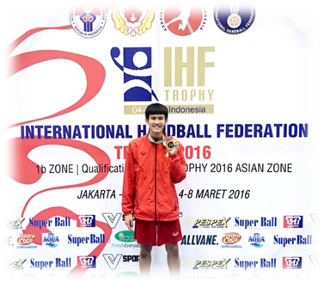

ผลสำเร็จ
นายกิตติธัช นฤดีศรีอุทัย ได้รับคัดเลือกเป็นนักกีฬาแฮนด์บอลทีมชาติไทย เข้าร่วมการแข่งขันรายการ IHF TROPHY TOURNAMENT 2016 ณ เมืองจาร์ กาต้า ประเทศอินโดนีเซีย ปี 2559ได้รับรางวัลชนะเลิศ ระดับ อาเซียน
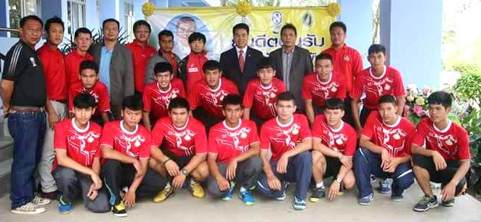

ผลการได้รับการยอมรับ.

ผลจากการที่นายกิตติธัช นฤดีศรีอุทัย ได้รับการคัดเลือกเป็นนักกีฬาแฮนด์บอลทีมชาติไทย ส่งผลต่อการพัฒนาทีมแฮนด์บอลของจังหวัดเพชรบุรีดังนี้
- นายกิตติธัช นฤดีศรีอุทัย เป็นนักกีฬาต้นแบบ เป็นแบบอย่างที่สร้างขวัญ กำลังใจให้กับนักกีฬาแฮนด์บอลในทีม และเป็นผู้นำในการฝึกซ้อมให้กับเพื่อนๆ และรุ่นน้อง
- นายกิตติธัช นฤดีศรีอุทัย ได้เผยแพร่ชื่อเสียงของทีมกีฬาแฮนด์บอลจังหวัดเพชรบุรี และโรงเรียนเบญจมเทพอุทิศจังหวัดเพชรบุรี
- นักกีฬาสามารถเข้าศึกษาต่อในระดับอุดมศึกษา ด้วยโควตานักกีฬาทีมชาติไทย ซึ่งจะเข้าศึกษาต่อในปี 2560
- นักกีฬาได้รับความรู้ใหม่ จากการฝึกซ้อมกับผู้ฝึกสอนนักกีฬาทีมชาติไทย ทำให้มีการพัฒนาระบบทีมในการแข่งขันมากขึ้น ทำให้ได้รับรางวัล รองชนะเลิศอันดับ 2 การแข่งขันแฮนด์บอลชิงชนะเลิศแห่งประเทศไทย ประจำปี 2559 ณ จังหวัดศรีสะเกษ เมื่อวันที่ 1-3 เมษายน 2559
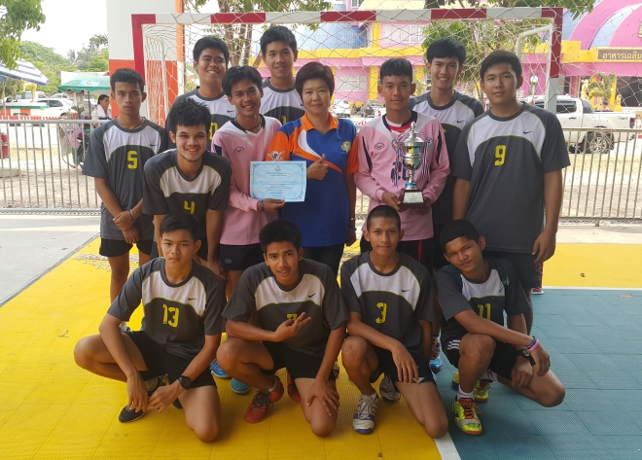

ภาคผนวก

